**Atividade de Banco de Dados I**

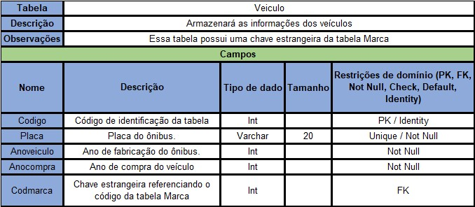

**Preencher a tabela Marca**

|  |  |  |  |  |
| --- | --- | --- | --- | --- |
| **Tabela** | Marca | | | |
| **Descrição** | Armazenará as informações da Marca | | | |
| **Observação** | Essa tabela possui uma chave estrangeira da tabela Veiculo | | | |
| **Campos** | | | | |
| **Nome** | **Descrição** | **Tipo de dado** | **Tamanho** | **Restrição** |
| Codigo | Código da marca de Ônibus | Int |  | PK |
| Nome | Nome da marca de ônibus | Varchar | 20 | Not null |
| descricao | Informações do fabricante | Varchar | 100 | Not null |

PK 🡺 Primary Key 🡺 Chave primária

Unique 🡺 único 🡺 Não pode haver outro campo igual

Not null 🡺 Não nulo 🡺 Não pode ficar em branco

FK 🡺Foreign Key 🡺 Chave estrangeira/forasteiro

**MODELO CONCEITUAL**

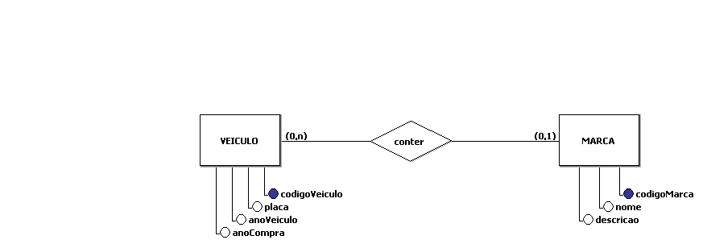

**MODELO LÓGICO**

